TRUNG TÂM THÔNG TIN THƯ VIỆN NHÀ C 5 TẦNG
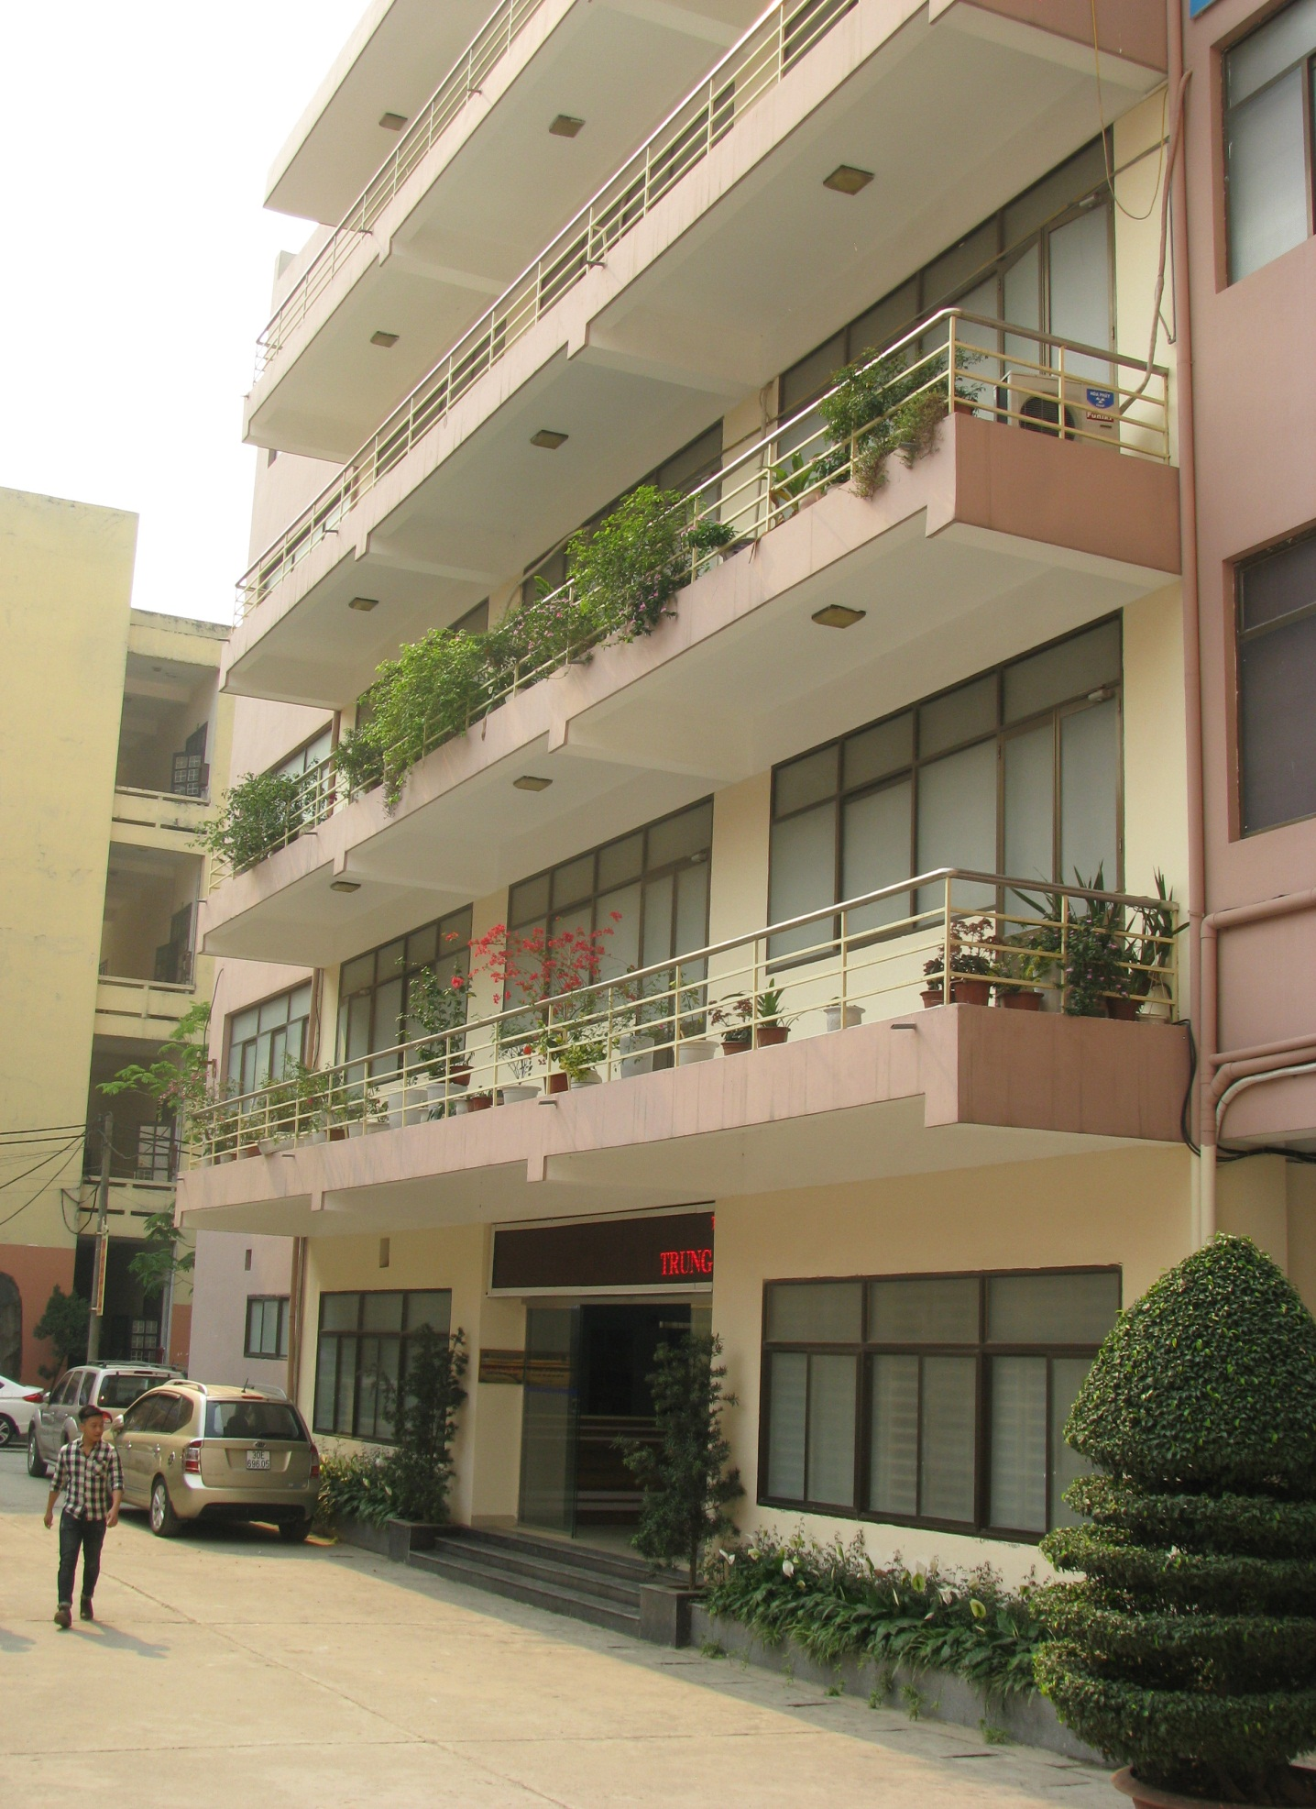
TẦNG 1. PHÒNG MƯỢN
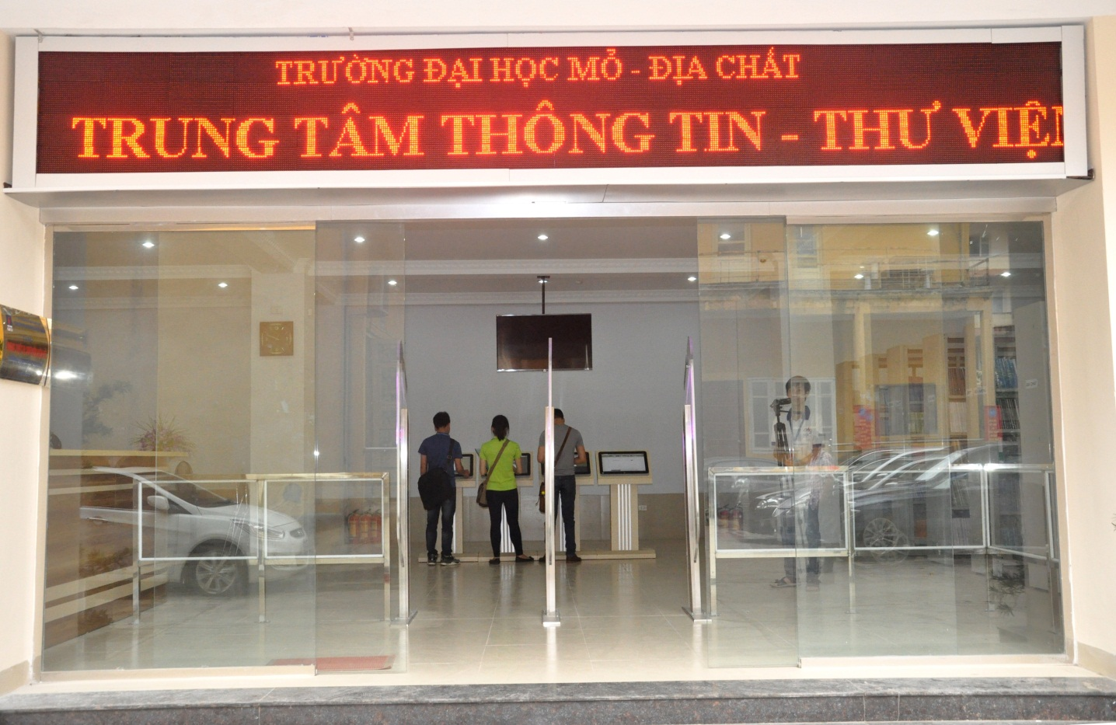
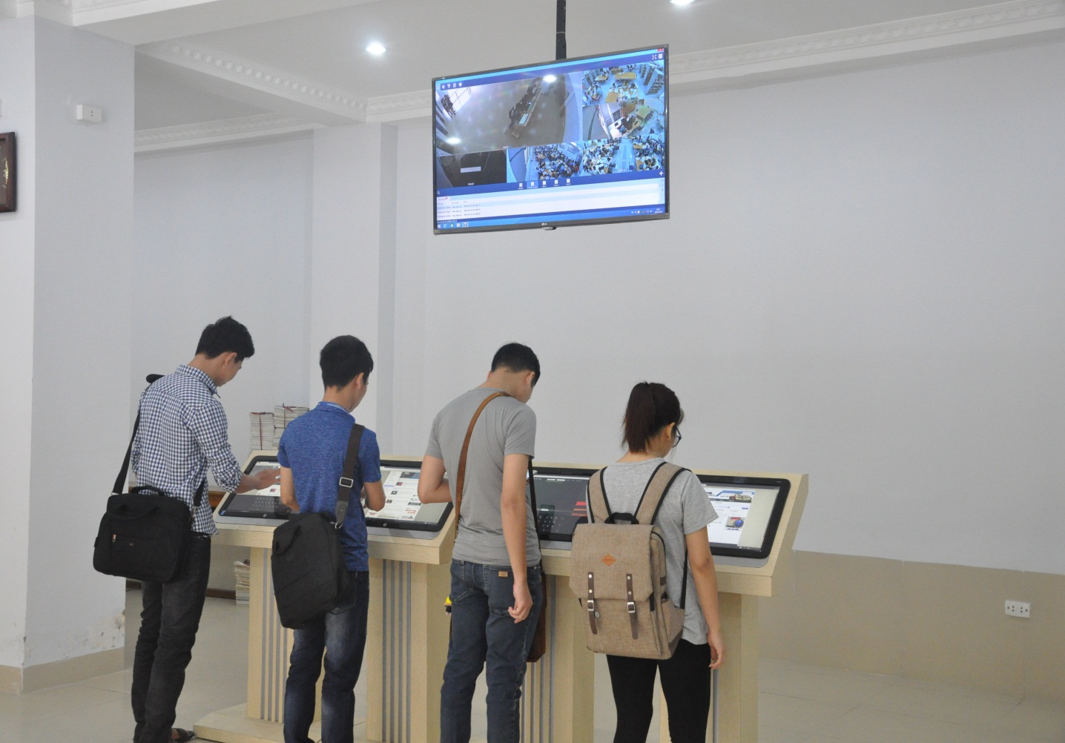
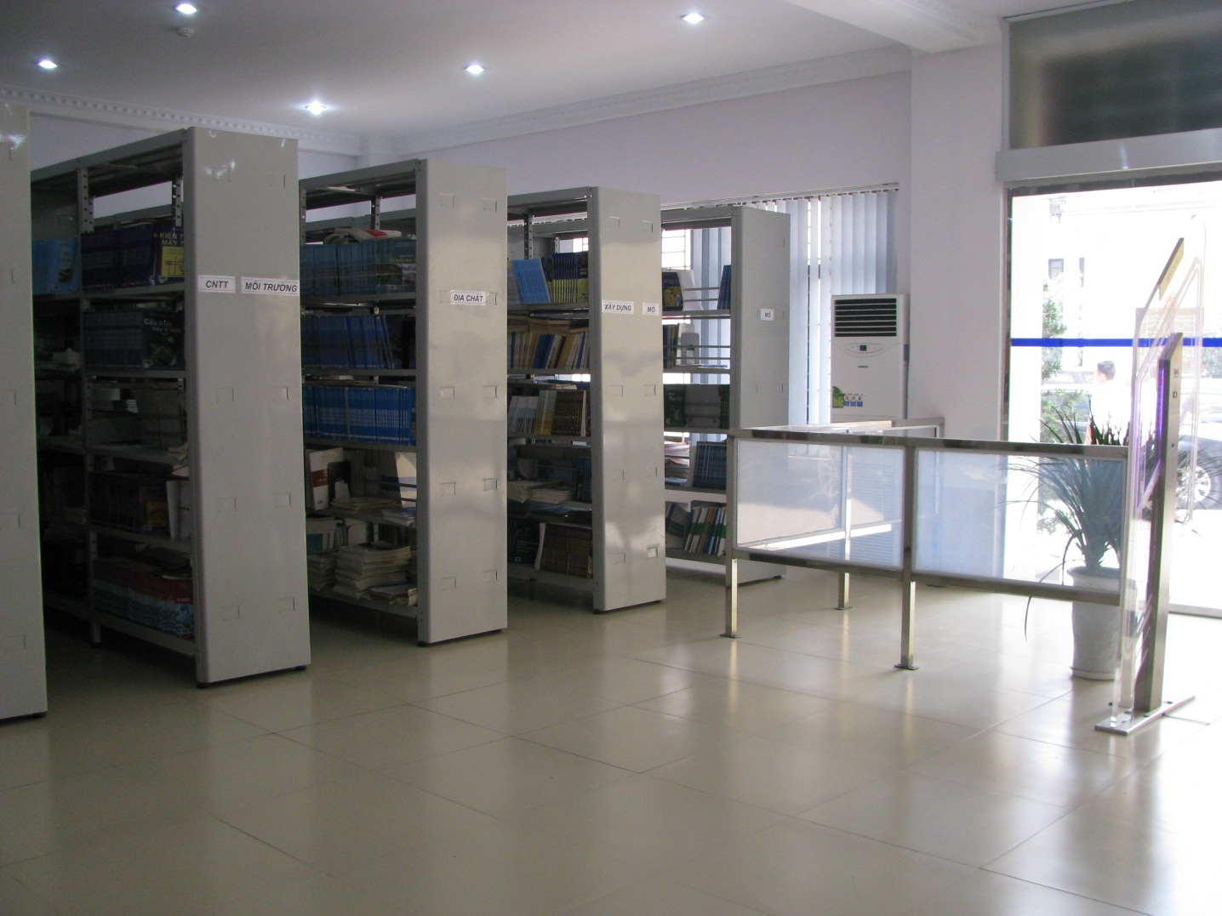
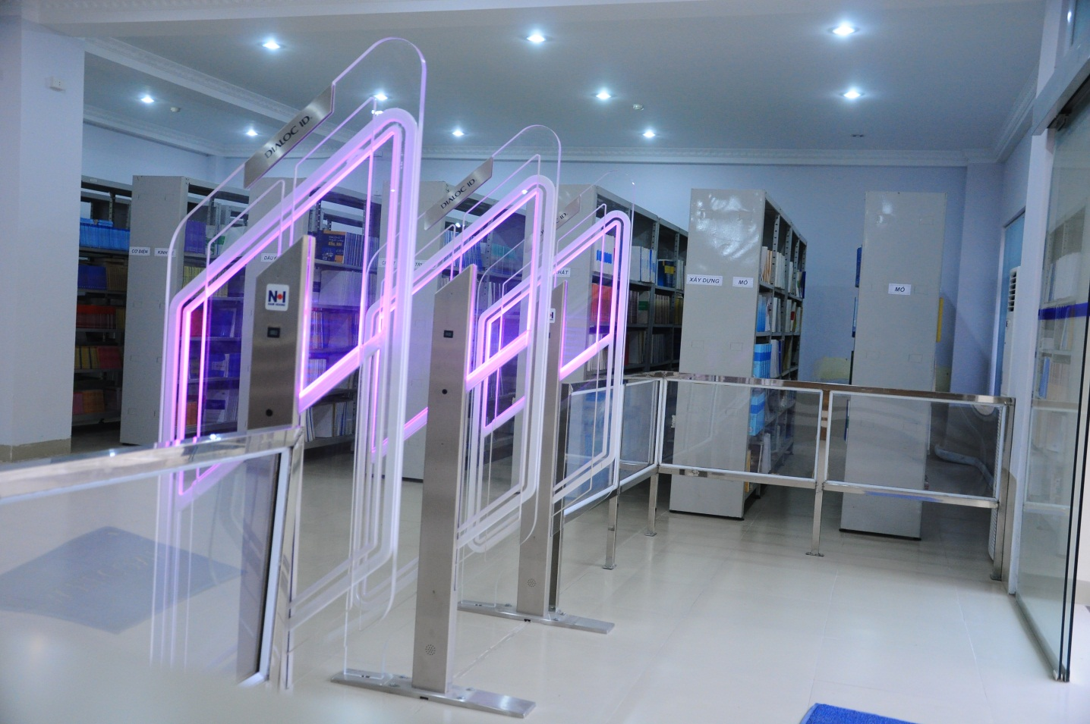
TẦNG 2
2.1 PHÒNG ĐỌC LUẬN ÁN – LUẬN VĂN
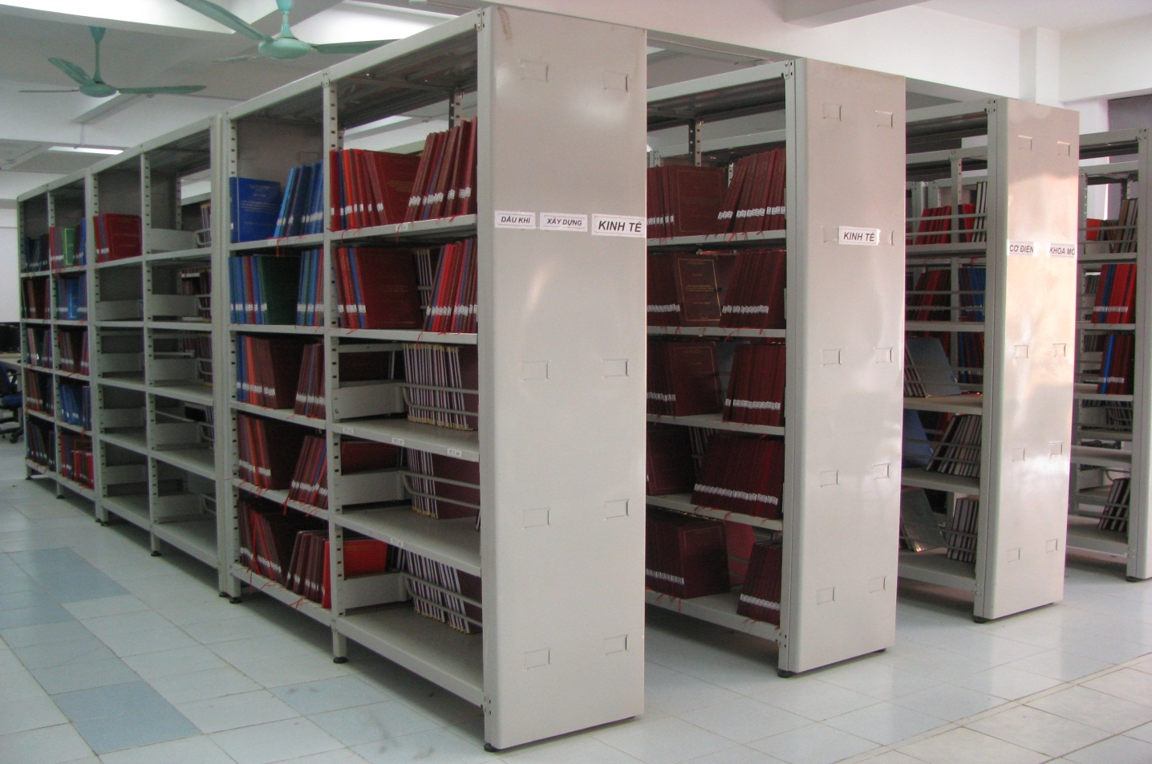
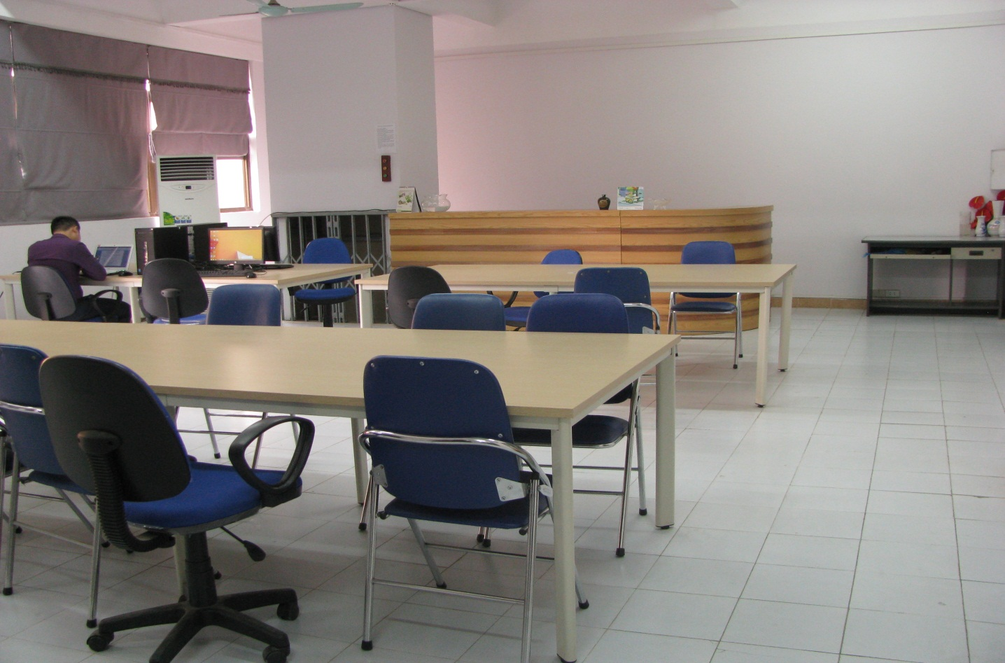
2.2 PHÒNG TRA CỨU INTERNET
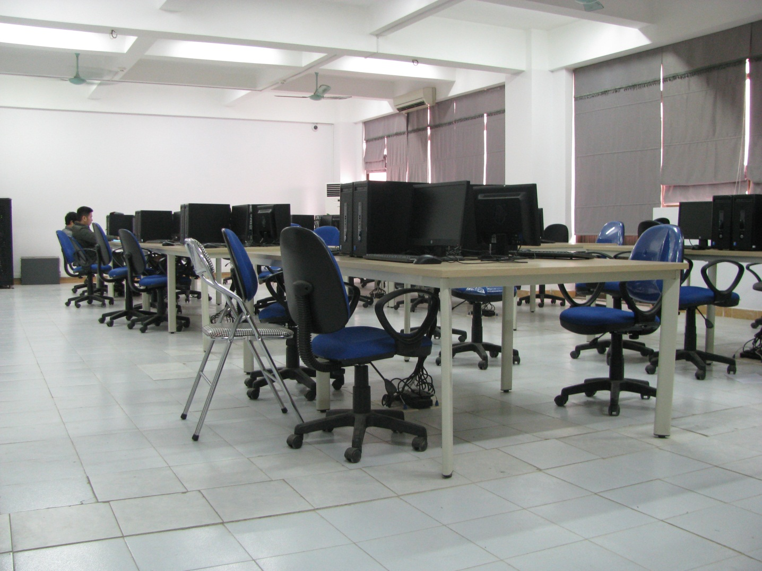

TẦNG 3
3.1 PHÒNG ĐỌC SÁCH – GIÁO TRÌNH
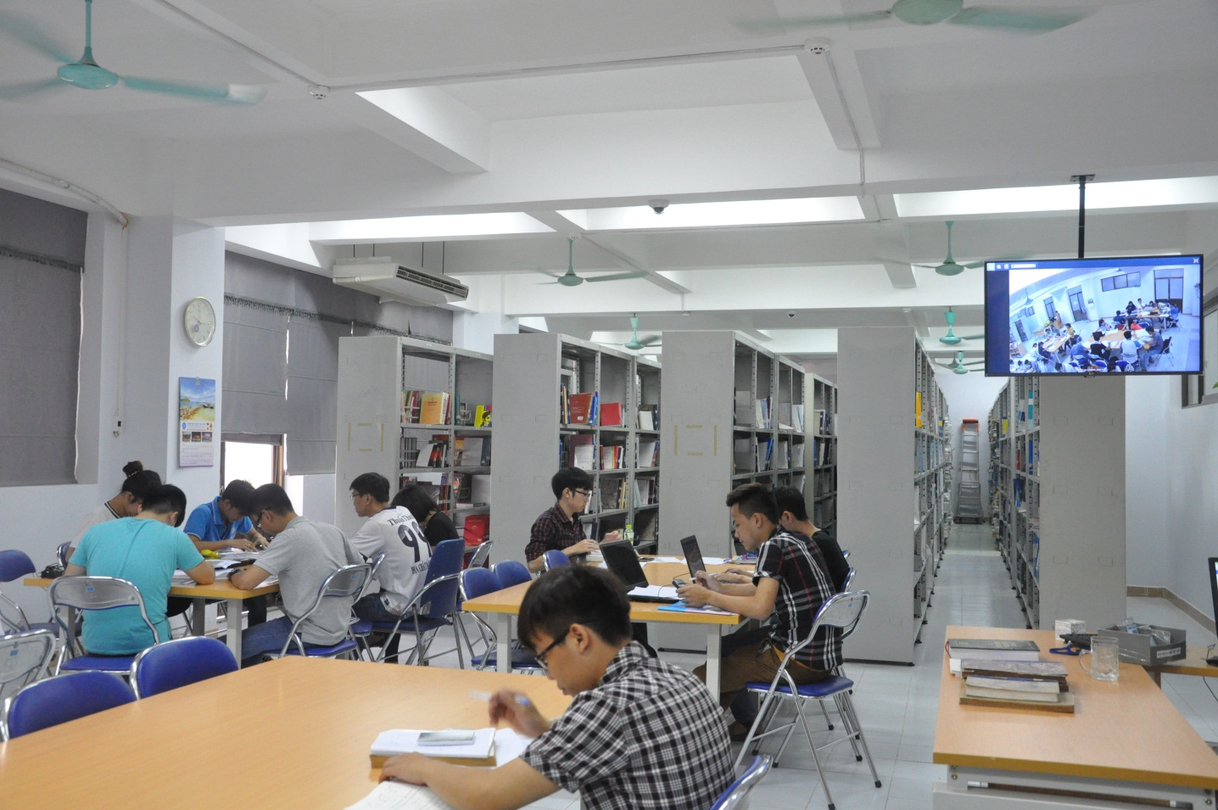
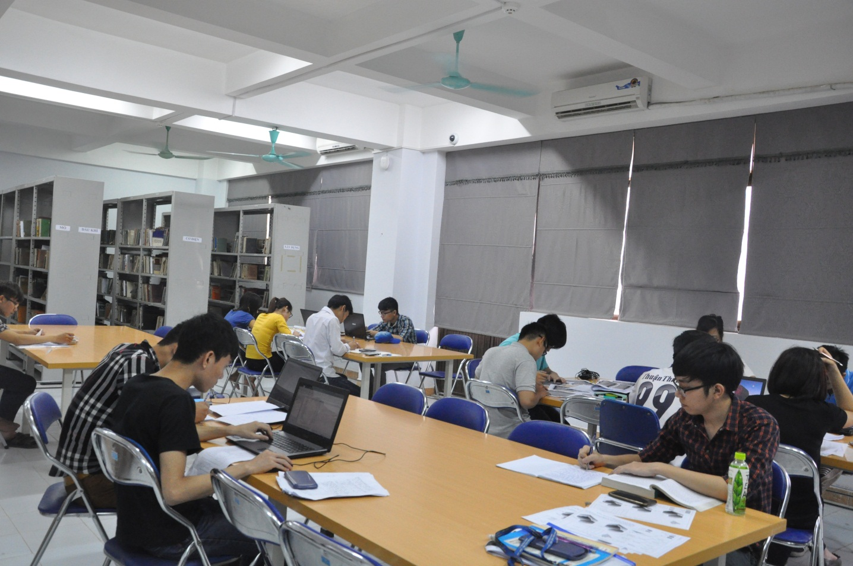
3.2 PHÒNG ĐỌC BÁO TẠP CHÍ
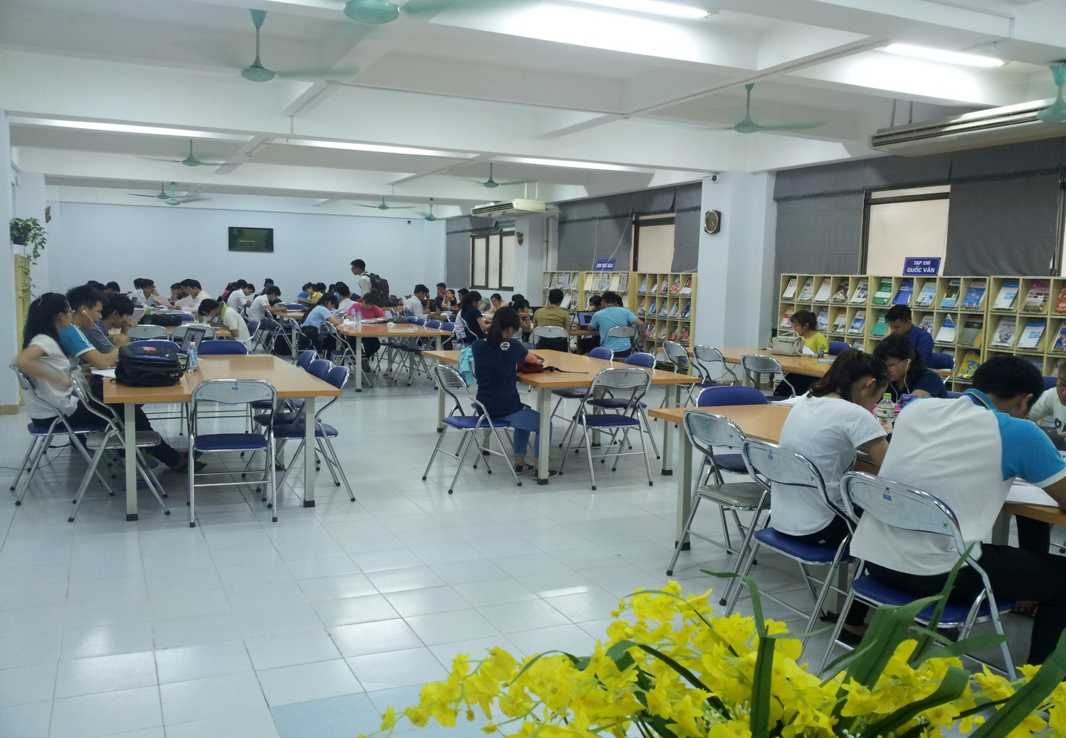
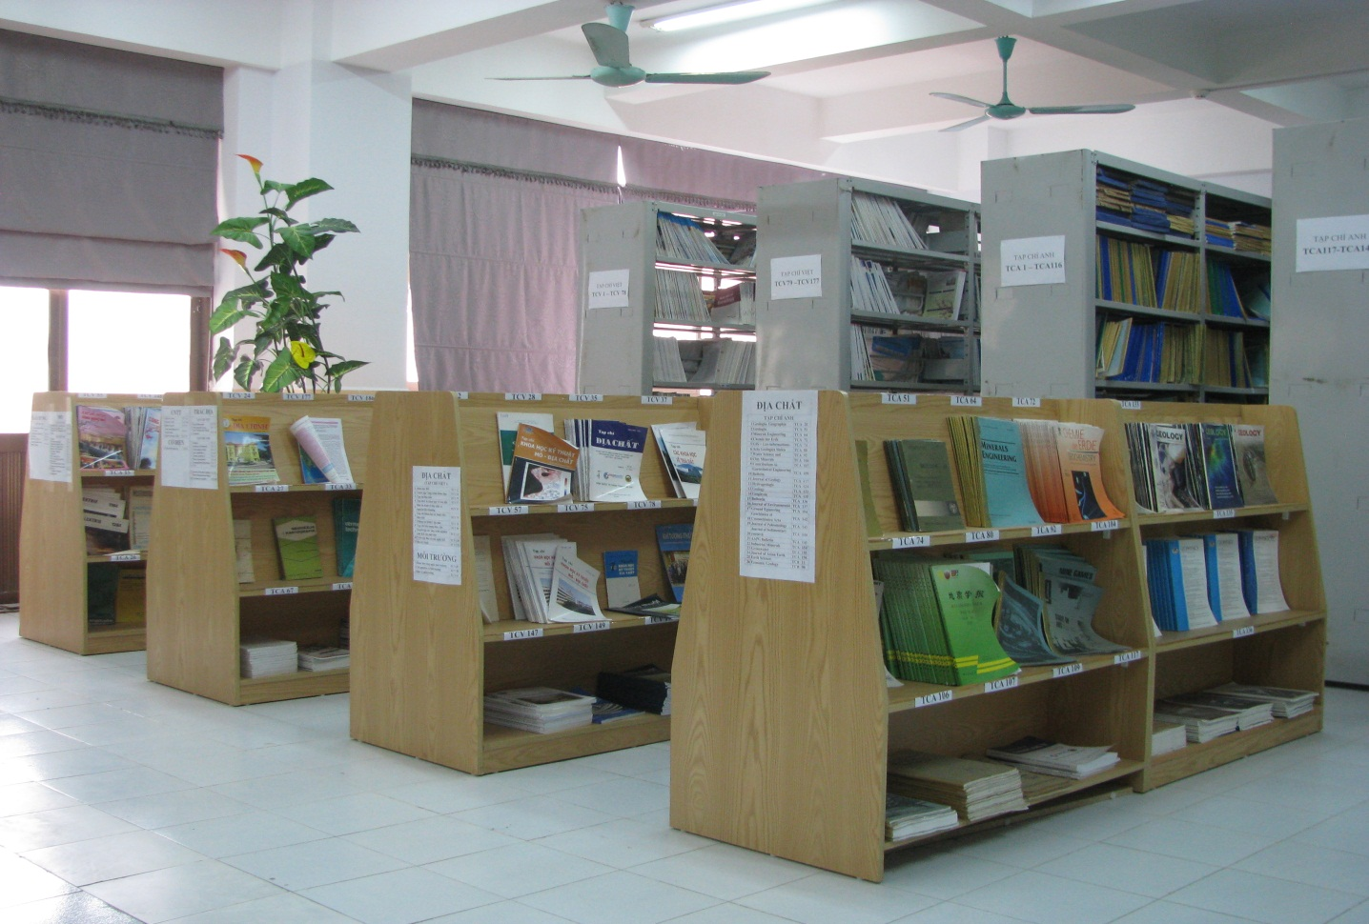
CƠ SỞ KHU B
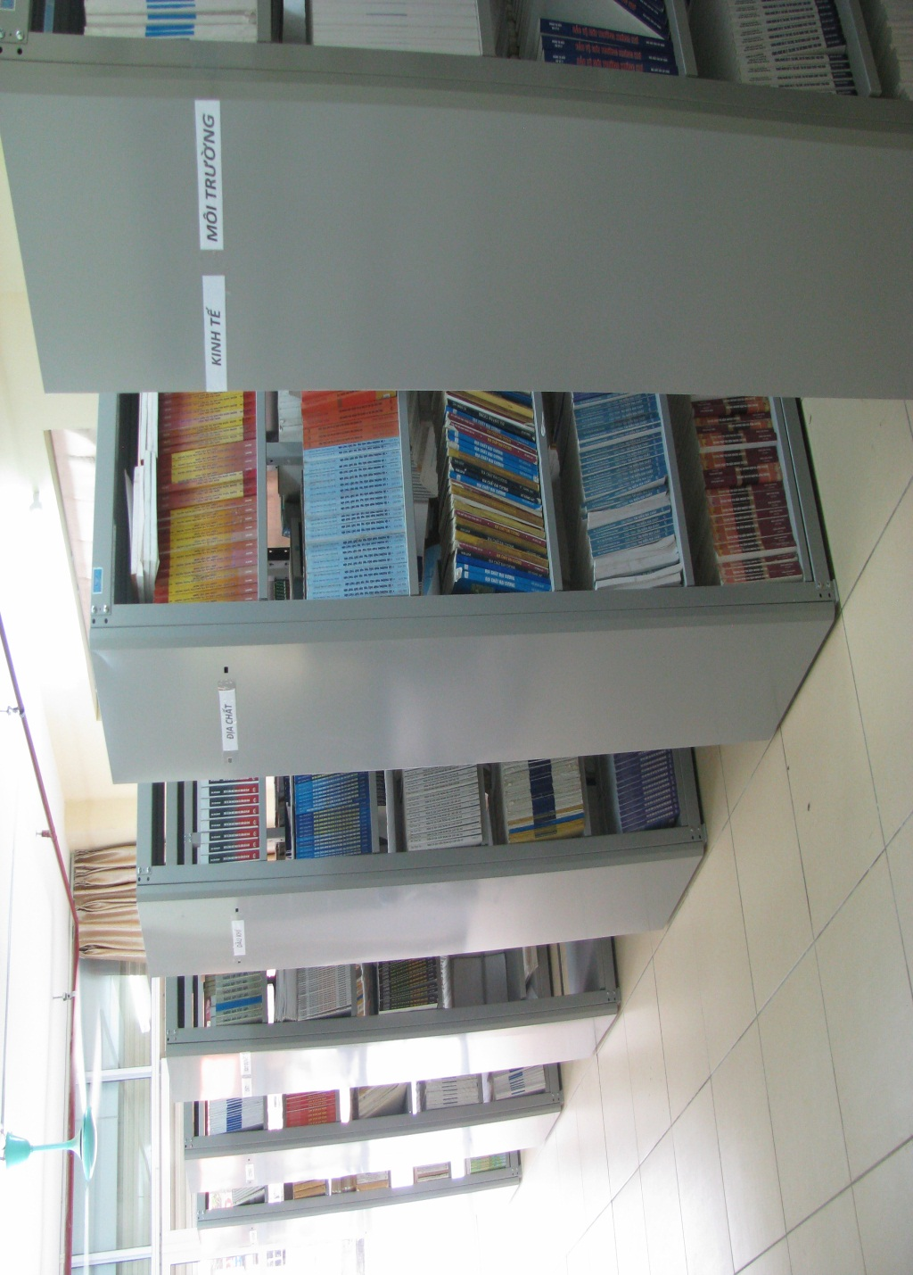
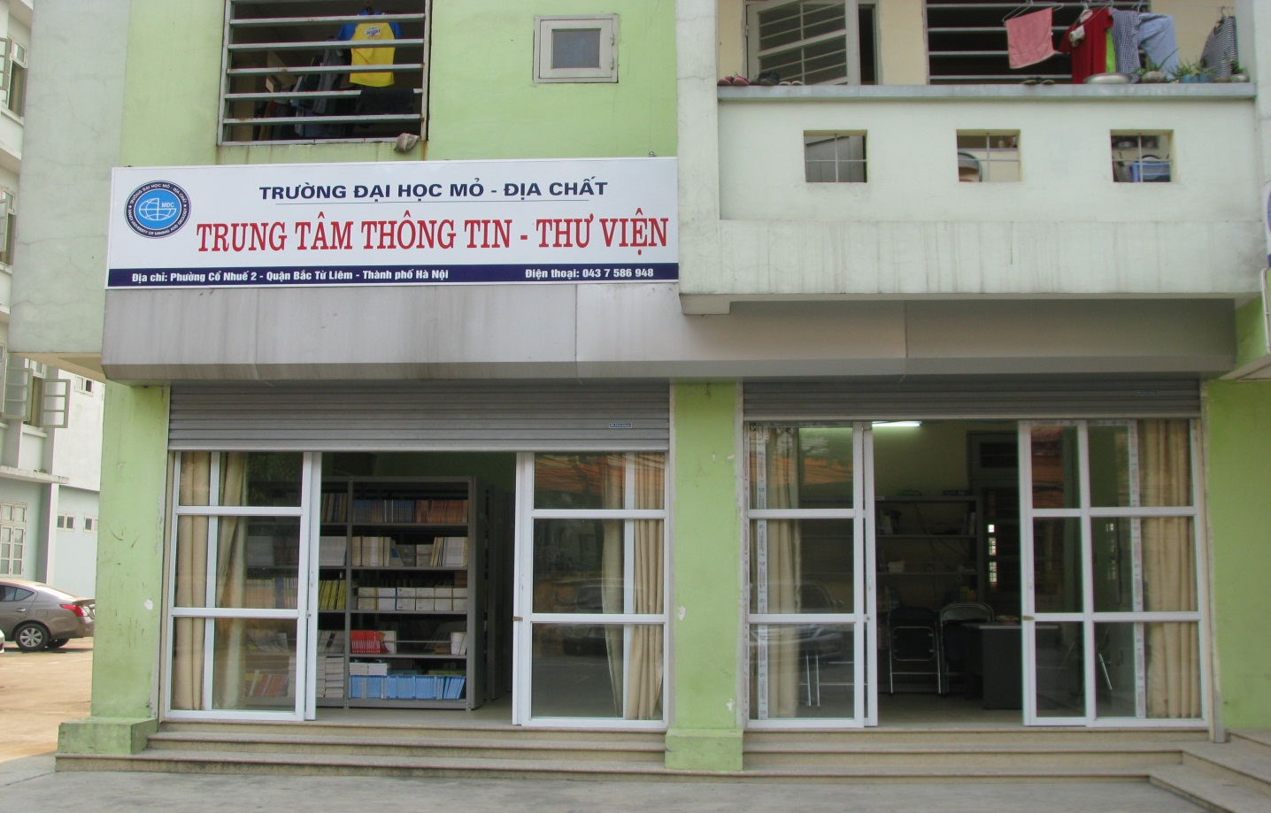
HIỆU SÁCH
